1.以下是下划线的效果
<style>
p.one {text-decoration:underline;} /* 下划线效果 */
p.two {text-decoration:overline; }/* 顶划线 */
p.three {text-decoration:line-through;} /* 中间划线 */
p.four {text-decoration:blink;}
/*闪烁，只在firefox中可以。*/
p.five{ text-decoration:underline overline line-through; }
/* 三种同时,有几种就用空格隔开 */
</style>
2. 英文字母大小写的方式
<style>
<!--
p{ font-size:17px; }
p.one{ text-transform:capitalize; } /* 单词首字大写 */
p.two{ text-transform:uppercase; } /* 全部大写 */
p.three{ text-transform:lowercase; } /* 全部小写 */
-->
font-family:Arial, Helvetica, sans-serif; /* 字体 */
letter-spacing:-2px; /* 字母间距 */
</style>
3. vertical-align的用法！
vertical-align只作用于在同一行内的元素vertical-align声明在很多中文文档中解释是“决定元素在垂直位置的显示”，它有下面几个参数baseline | sub | super | top | text-top | middle | bottom | text-bottom |
baseline：与元素的基线对齐。
middle：与元素中部对齐。
sub：字下沉。
super：字上升。
text-top：文本顶部对齐。
text-bottom：文本底部对齐。
top：和本行位置最高元素对齐。
bottom：和本行位置最低元素对齐。
4.段落的对齐方式
<style>
<!--
p{ font-size:12px; }
p.left{ text-align:left; } /* 左对齐 */
p.right{ text-align:right; } /* 右对齐 */
p.center{ text-align:center; } /* 居中对齐 */
p.justify{ text-align:justify; } /* 两端对齐 */
-->
</style>
5.表格中文本的对齐方式
（1）<style>
<!--
td.top{ vertical-align:top; } /* 顶端对齐 */
td.bottom{ vertical-align:bottom; } /* 底端对齐 */
td.middle{ vertical-align:middle; } /* 中间对齐 */
-->
</style>
（2）<style>
<!-- /* 使文字浮于或低于本行文字 */
span.zs{ vertical-align:10px; }
span.fs{ vertical-align:-10px; }
-->
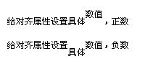
</style>如下图1：

图1
6．行、字体之间的间距设置
line-height:8pt; /* 行间距，绝对数值，行间距小于字体大小 */
<style>
<!--
p.one{
font-size:10pt;
letter-spacing:-2pt; /* 字间距，绝对数值，负数 */
}
p.second{ font-size:18px; }
p.third{ font-size:11px; }
p.second, p.third{
letter-spacing: .5em; /* 字间距，相对数值 */
}
-->
</style>

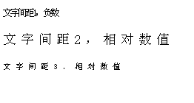
效果如图2：

图2
7.首字下沉的效果
p span{
font-size:60px; /* 首字大小 */
float:left; /* 首字下沉 */
padding-right:5px; /* 与右边的间隔 */
font-weight:bold; /* 粗体字 */
font-family:黑体; /* 黑体字 */
color:yellow; /* 字体颜色 */
}
效果如图3：
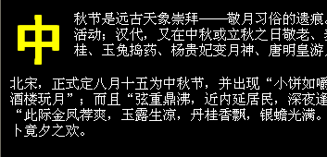

图 3
8.设置图片边框的式样
border-style : none | hidden | dotted | dashed | solid | double | groove | ridge | inset | outset
取值：none : 默认值。无边框。不受任何指定的 border-width 值影响
hidden : 隐藏边框。IE不支持
dotted : 在MAC平台上IE4+与WINDOWS和UNIX平台上IE5.5+为点线。否则为实线
dashed : 在MAC平台上IE4+与WINDOWS和UNIX平台上IE5.5+为虚线。否则为实线
solid : 实线边框
double : 双线边框。两条单线与其间隔的和等于指定的 border-width 值
groove : 根据 border-color 的值画3D凹槽
ridge : 根据 border-color 的值画3D凸槽
inset : 根据 border-color 的值画3D凹边
outset : 根据 border-color 的值画3D凸边
举例说明：
<style>
<!--
img.test1{
border-style:dotted; /* 点画线 */在boreder与style之间加上：left,top,right,bottom
border-color:#FF9900; /* 边框颜色 */就可以对各个边框进行设置
border-width:5px; /* 边框粗细 */
}
img.test2{
border-style:dashed; /* 虚线 */
border-color:blue; /* 边框颜色 */
border-width:2px; /* 边框粗细 */
}
-->
</style>
效果如图4
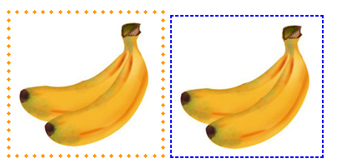

图4

9.控制导航条中的字体距离左边的位置
.leftbanner{
width:22%; height:330px;
vertical-align:top;
background-color:#6d1700; /* 左侧导航条的背景色 */
color:#FFFFFF;
text-align:left;
padding-left:40px;
font-size:14px;
}
具体的效果见下图：
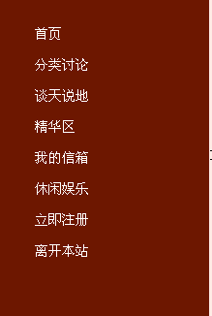
图5
10.当banner的图片不能充满标题可以用背景色看起来像一张图片.
具体的操作和效果如下：
.topbanner
{background-color:#fbc9ba;
}
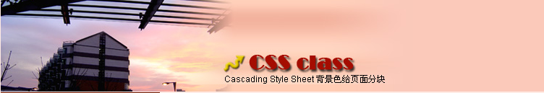
图6
11.关于背景图片的设置
background-image:url(03.jpg); /* 页面背景图片 */
当默认的情况下图片不能充满背景时，则将图片在X、Y轴方向重复

图7
当然也可以设置让其在一个方向重复
<style>
<!--
body{
padding:0px;
margin:0px;
background-image:url(bg1.jpg); /* 背景图片 */
background-repeat:repeat-y; /* 垂直方向重复 */
background-color:#0066FF; /* 背景颜色 */
}

-->
</style>

图8
让背景图片重复还可以达到意想不到的效果，可以使BANNER看起来达到background-color的效果。
<td class="topbanner"><img src="banner2.jpg" border="0"></td>
.topbanner{
background-image:url(bg2.jpg); /* 背景图片 */
background-repeat:repeat-x; /* 水平方向重复 */
例如利用图片bg2作为背景图片
图bg2
制作出来的效果如下：
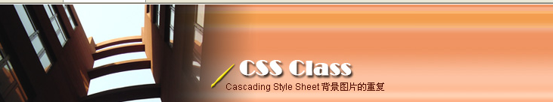
图9
这就是图片加上背景图片的效果

12.背景图片的定位
body{
padding:0px;
margin:0px;
background-image:url(bg4.jpg); /* 背景图片 */
background-repeat:no-repeat; /* 不重复 */
background-position:bottom right; /* 背景位置，右下 */
/*background-position:30% 70%; /* 背景位置，百分比 */
/* background-position:300px 25px; /* 背景位置，具体数值 */ background-color:#eeeee8;
}
实现的效果如下：
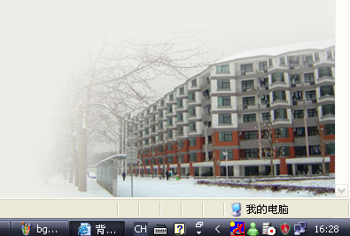
图10；
主要通过图片的background-position来设置

13.固定图片不让他随着浏览器滚动条改变而改变
background-attachment:fixed; /* 固定背景图片 */
当然还可以将背景的图片固定，然后在XY轴方面固定他们的位置
在这里就不举例说明了
body{
background-image:url(bg7.jpg); /* 页面大背景 */
background-repeat:no-repeat;
padding:0px; margin:0px;
background-attachment:fixed;
}
div{
background-image:url(bg8.gif); /* 左侧小图标背景 */
background-repeat:repeat-y; /* 竖直方向重复 */
background-position:5px 0px; /* 固定位置 */

padding-left:110px; padding-top:10px;
padding-right:10px; padding-bottom:15px;
}
14.对表格的设置
主要的实现的过程,首先实现整个表格的式样，然后对每一列行的边框等其他的属性进行设置
<style>
<!--
.datalist{
border:1px solid #429fff; /* 表格边框 */
font-family:Arial;
border-collapse:collapse; /* 边框重叠 */
}
.datalist caption{
padding-top:3px;
padding-bottom:2px;
font:bold 1.1em;
background-color:#f0f7ff;
border:1px solid #429fff; /* 表格标题边框 */
}
.datalist th{
border:1px solid #429fff; /* 行、列名称边框 */
background-color:#d2e8ff;
font-weight:bold;
padding-top:4px; padding-bottom:4px;
padding-left:10px; padding-right:10px;
text-align:center;
}
.datalist td{
border:1px solid #429fff; /* 单元格边框 */
text-align:right;
padding:4px;
}
.datalist tr.altrow{
background-color:#c7e5ff; /* 隔行变色 */
}
.datalist tr:hover, .datalist tr.altrow{
background-color:#c4e4ff; /* 动态变色 */当鼠标放置时改变颜色
-->
</style>
下面是table的代码：
<table class="datalist" summary="list of members in EE Studay">
<caption>Member List</caption>
<tr>
<th scope="col">Name</th>
<th scope="col">Class</th>
<th scope="col">Birthday</th>
<th scope="col">Constellation</th>
<th scope="col">Mobile</th>
</tr>
<tr> <!-- 奇数行 -->
<td>isaac</td>
<td>W13</td>
<td>Jun 24th</td>
<td>Cancer</td>
<td>1118159</td>
</tr>
<tr class="altrow"> <!-- 偶数行 -->
<td>girlwing</td>
<td>W210</td>
<td>Sep 16th</td>
<td>Virgo</td>
<td>1307994</td>
</tr>
<tr> <!-- 奇数行 -->
<td>tastestory</td>
<td>W15</td>
<td>Nov 29th</td>
<td>Sagittarius</td>
<td>1095245</td>
</tr>
<tr class="altrow"> <!-- 偶数行 -->
<td>lovehate</td>
<td>W47</td>
<td>Sep 5th</td>
<td>Virgo</td>
<td>6098017</td>
</tr>
<tr> <!-- 奇数行 -->
<td>slepox</td>
<td>W19</td>
<td>Nov 18th</td>
<td>Scorpio</td>
<td>0658635</td>
</tr>
<tr class="altrow"> <!-- 偶数行 -->
<td>smartlau</td>
<td>W19</td>
<td>Dec 30th</td>
<td>Capricorn</td>
<td>0006621</td>
</tr>
<tr> <!-- 奇数行 -->
<td>whaler</td>
<td>W19</td>
<td>Jan 18th</td>
<td>Capricorn</td>
<td>1851918</td>
</tr>
<tr class="altrow"> <!-- 偶数行 -->
<td>shenhuanyan</td>
<td>W25</td>
<td>Jan 31th</td>
<td>Aquarius</td>
<td>0621827</td>
</tr>
<tr> <!-- 奇数行 -->
<td>tuonene</td>
<td>W210</td>
<td>Nov 26th</td>
<td>Sagittarius</td>
<td>0091704</td>
</tr>
<tr class="altrow"> <!-- 偶数行 -->
<td>ArthurRivers</td>
<td>W91</td>
<td>Feb 26th</td>
<td>Pisces</td>
<td>0468357</td>
</tr>
<tr> <!-- 奇数行 -->
<td>reconzansp</td>
<td>W09</td>
<td>Oct 13th</td>
<td>Libra</td>
<td>3643041</td>
</tr>
<tr class="altrow"> <!-- 偶数行 -->
<td>linear</td>
<td>W86</td>
<td>Aug 18th</td>
<td>Leo</td>
<td>6398341</td>
</tr>
<tr> <!-- 奇数行 -->
<td>laopiao</td>
<td>W41</td>
<td>May 17th</td>
<td>Taurus</td>
<td>1254004</td>
</tr>
<tr class="altrow"> <!-- 偶数行 -->
<td>dovecho</td>
<td>W19</td>
<td>Dec 9th</td>
<td>Sagittarius</td>
<td>1892013</td>
</tr>
<tr> <!-- 奇数行 -->
<td>shanghen</td>
<td>W42</td>
<td>May 24th</td>
<td>Gemini</td>
<td>1544254</td>
</tr>
<tr class="altrow"> <!-- 偶数行 -->
<td>venessawj</td>
<td>W45</td>
<td>Apr 1st</td>
<td>Aries</td>
<td>1523753</td>
</tr>
<tr> <!-- 奇数行 -->
<td>lightyear</td>
<td>W311</td>
<td>Mar 23th</td>
<td>Aries</td>
<td>1002908</td>
</tr>
</table>
效果如下
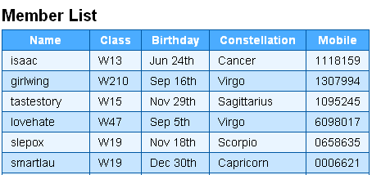
图11
15.对表单和HTML元素的设置
<style>
<!--
form{
border: 1px dotted #AAAAAA;
padding: 1px 6px 1px 6px;
margin:0px;
font:14px Arial;
}
input{ /* 所有input标记 */
color: #00008B;
}
input.txt{ /* 文本框单独设置 */
border: 1px inset #00008B;
background-color: #ADD8E6;
}
input.btn{ /* 按钮单独设置 */
color: #00008B;
background-color: #ADD8E6;
border: 1px outset #00008B;
padding: 1px 2px 1px 2px;
}
select{
width: 80px;
color: #00008B;
background-color: #ADD8E6;
border: 1px solid #00008B;
}
textarea{
width: 200px;
height: 40px;
color: #00008B;
background-color: #ADD8E6;
border: 1px inset #00008B;
}
-->
</style>
实现的效果如下：
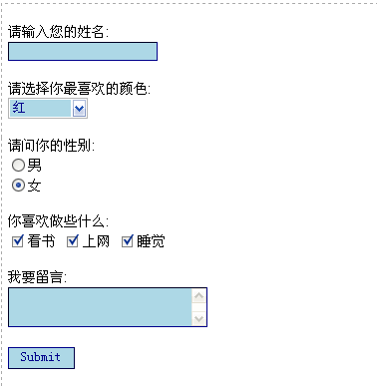
图12
16.文本框的下划线效果和按钮的文本效果
.txt{
border-bottom:1px solid #005aa7; /* 下划线效果 */
color:#005aa7;
border-top:0px; border-left:0px;
border-right:0px;
background-color:transparent; /* 背景色透明 */
}
.btn{
background-color:transparent; /* 背景色透明 */
border:0px; /* 边框取消 */
}
实现的效果如下所示：
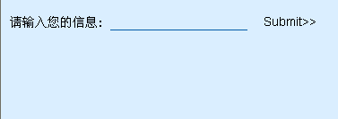
图13
17.七彩下拉列表单的效果
实现的过程：给下拉单每个选项添加一个背景颜色这样看起来就是7彩的很简单
实现的步骤如下：
<style>
<!--
.blue{
background-color:#7598FB;
color: #000000;
}
.red{
background-color:#E20A0A;
color: #ffffff;
}
.green{
background-color:#3CB371;
color: #ffffff;
}
.yellow{
background-color:#FFFF6F;
color: #000000;
}
.cyan{
background-color:00FFFF;
color:#000000;
}
.purple{
background-color:800080;
color:#FFFFFF;
}
-->
</style>
HTML的实现：
<select name="color" id="color">
<option value="">Select One</option>
<option value="blue" class="blue">blue</option>
<option value="red" class="red">red</option>
<option value="green" class="green">green</option>
<option value="yellow" class="yellow">yellow</option>
<option value="cyan" class="cyan">cyan</option>
<option value="purple" class="purple">purple</option>
</select></p>
实现的效果如下：
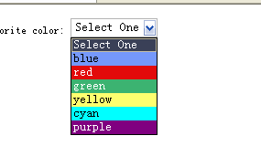
图14
18.让表格达到EXCEL表格的效果
<style>
<!--
table.formdata{
border:1px solid #5F6F7E;
border-collapse:collapse;
font-family:Arial;
}
table.formdata caption{
text-align:left;
padding-bottom:6px;
}
table.formdata th{
border:1px solid #5F6F7E;
background-color:#E2E2E2;
color:#000000px;
text-align:left;
font-weight:normal;
padding:2px 8px 2px 6px;
margin:0px;
}
table.formdata td{
margin:0px;
padding:0px;
border:1px solid #ABABAB; /* 单元格边框 */
}
table.formdata input{
width:100px;
padding:1px 3px 1px 3px;
margin:0px;
border:none; /* 输入框不要边框 */
font-family:Arial;
}
.btn{
border:1px solid #0083f2;
font-family:Arial;
}
-->
</style>
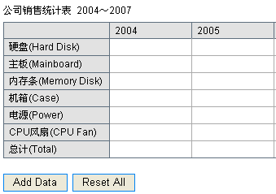
看看实现的效果：

图15
19.网站投票效果的实现.
实现的步骤:
通过表格的嵌套，设置内外表格的属性，设置外表格的背景图片，设置内表格的背景颜色，设置内外表的Td的属性

如图 16

<style>
<!--
table.outside{ /* 外层表格 */
background:url(bg1.jpg);
font-size:12px;
padding:0px;
}

td.title{ /* 表格标题 */
color:#FFFFFF;
font-weight:bold;
text-align:center;
padding-top:3px;
padding-bottom:0px;
}
td.tdoutside{
padding:0px 1px 4px 1px;
}
table.inside{ /* 内层表格 */
width:269px;
font-size:12px;
padding:0px;
margin:0px;
}
td.tdinside{
padding:7px 0px 7px 10px;
background-color:#FFD455;
}
20.鼠标的样式和取值
cursor -- 定义鼠标样式
取值: [ [<uri> ,]* [ auto | crosshair | default | pointer | move | e-resize | ne-resize | nw-resize | n-resize | se-resize | sw-resize | s-resize | w-resize | text | wait | help | progress ] ] | inherit
[<uri> ,]*: 根据用户定义的资源显示
auto: 正常鼠标
crosshair: 十字鼠标
default: 默认鼠标
pointer: 点状鼠标 手状的
move: 移动鼠标 四个箭头
e-resize,ne-resize,nw-resize,n-resize,se-resize,sw-resize,s-resize,w-resize: 改变大小鼠标
text: 文字鼠标
wait: 等待鼠标
help: 求助鼠标
progress: 过程鼠标
inherit: 继承
初始值: auto
经常用到的颜色：#90bcff 淡蓝色
#005799 深蓝色
#654300 粉色
#fff0ac 淡天蓝
21.关于导航超链接的式样的定义
body{
background:url(bg9.gif); /* 页面背景图片 */
margin:0px; padding:0px;
cursor:pointer;
}
.chara1{
font-size:12px;
background-color:#90bcff; /* 导航条的背景颜色 */
}
.chara1 td{
text-align:center;
}
a:link{ /* 超链接正常状态下的样式 */
color:#005799; /* 深蓝 */
text-decoration:none; /* 无下划线 */
}
a:visited{ /* 访问过的超链接 */
color:#000000; /* 黑色 */
text-decoration:none; /* 无下划线 */
}
a:hover{ /* 鼠标经过时的超链接 */
color:#FFFF00; /* 黄色 */
text-decoration:underline; /* 下划线 */
}
实现的效果如下：
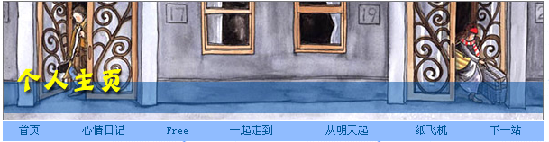
如图 17
上面是的图片，下面的是导航条。将导航条的背景设置成和图片相衬的颜色
22.浮雕式的导航条
实现的步骤：
设置原来超链接的背景图片，当鼠标经过的时候切换超链接的图片实现浮雕的效果
Banner的背景可以设背景色也可以通 过图片如一个竖线的颜色让其子x轴方向重复达到如图的效果。至于分割看起来象按钮的效果是通过设所有的超链接的背景图片来实现的。
具体的实现的过程如下;
<style>
<!--
body{
padding:0px;
margin:0px;
background-color:#f5eee1;
}
table.banner{
background:url(banner1_bg.jpg) repeat-x;
width:100%;
}
table.links{
background:url(button1_bg.jpg) repeat-x;
font-size:12px;
width:100%
}
a{
width:80px; height:32px;
padding-top:10px;
text-decoration:none;
text-align:center;
background:url(button1.jpg) no-repeat; /* 超链接背景图片 */
}
a:link{color:#654300;}
a:visited{color:#654300;}
a:hover{
color:#FFFFFF;
text-decoration:none;
background:url(button2.jpg) no-repeat; /* 变换背景图片 */
}
-->
</style>
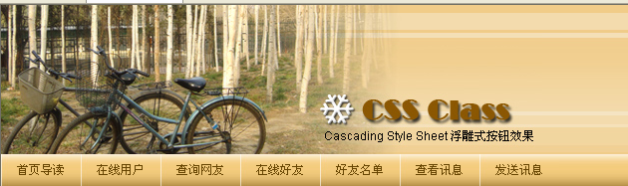

图18
注意：①这里的links的背景一定是针对table的要不然背景的颜色不能充满整个导航条
② 给导航的菜单单独的设置样式的时候用的是 a.help:hover不是别的。
③ 可以通过padding-top:10px;和text-align:center;来调节字体在导航栏中的位置
23.可以设置页面滚动条和文本框等滚动条
实现的步骤：
页面的滚动条可以通过对Body属性来设置，文本框等则设置文本框的式样
body{ /* 页面滚动条 */
background-color:#efe5e2;
scrollbar-3dlight-color: #B0C4DE;
scrollbar-arrow-color: #34547E;
scrollbar-base-color: #FF0000; /* 基调颜色 */
scrollbar-darkshadow-color: #1D4272;
scrollbar-face-color: #CFDFF4;
scrollbar-highlight-color: #FFFFFF;
scrollbar-shadow-color: #5380BA;
对滚动条的一些属性的解释：
据基准颜色自动调整 [Base]表面颜色 [Face]
底板轨迹颜色 [Track]
两端箭头颜色 [Arrow]
上/左边沿亮边颜色 [3dlight]
下/右边沿颜色 [Darkshadow]
上/左斜面亮边框颜色 [Highlight]
下/右斜面暗边框颜色 [Shadow]
24.用ul同样可以显示项目的标号：
ul{
font-size:12px;
color:#00458c;
list-style-type:decima/circle; /* 项目编号 */
list-style-image:url(icon1.jpg); /* 图片符号 */
}
25利用ul显示左部导航条的效果
分析实现的过程：
用ul显示无编号的超链接设置他们的左右阴影，看起来像导航条，设置超链接让它具有下划线，让他们分块显示
代码如下：
<style>
<!--
body{
background-color:#ffdee0;
}
#navigation {
width:200px;
font-family:Arial; <style>
<!--
body{
background-color:#ffdee0;
}
#navigation {
width:200px;
font-family:Arial;
}
#navigation ul {
list-style-type:none; /* 不显示项目符号 */
margin:0px;
padding:0px;
}
#navigation li {
border-bottom:1px solid #ED9F9F; /* 添加下划线 */
}
#navigation li a{
display:block; /* 区块显示 */
padding:5px 5px 5px 0.5em;
text-decoration:none;
border-left:12px solid #711515; /* 左边的粗红边 */
border-right:1px solid #711515; /* 右侧阴影 */
}
#navigation li a:link, #navigation li a:visited{
background-color:#c11136;
color:#FFFFFF;
}
#navigation li a:hover{ /* 鼠标经过时 */
background-color:#990020; /* 改变背景色 */
color:#ffff00; /* 改变文字颜色 */
}
-->
</style>
<div id="navigation">
<ul>
<li><a href="#">Home</a></li>
<li><a href="#">My Blog</a></li>
<li><a href="#">Friends</a></li>
<li><a href="#">Next Station</a></li>
<li><a href="#">Contact Me</a></li>
</ul>
</div>

}
#navigation ul {
list-style-type:none; /* 不显示项目符号 */
margin:0px;
padding:0px;
}
#navigation li {
border-bottom:1px solid #ED9F9F; /* 添加下划线 */
}
#navigation li a{
display:block; /* 区块显示 */
padding:5px 5px 5px 0.5em;
text-decoration:none;
border-left:12px solid #711515; /* 左边的粗红边 */
border-right:1px solid #711515; /* 右侧阴影 */
}
#navigation li a:link, #navigation li a:visited{
background-color:#c11136;
color:#FFFFFF;
}
#navigation li a:hover{ /* 鼠标经过时 */
background-color:#990020; /* 改变背景色 */
color:#ffff00; /* 改变文字颜色 */
}
-->
</style>
<div id="navigation">
<ul>
<li><a href="#">Home</a></li>
<li><a href="#">My Blog</a></li>
<li><a href="#">Friends</a></li>
<li><a href="#">Next Station</a></li>
<li><a href="#">Contact Me</a></li>
</ul>
</div>
实现的效果如下：
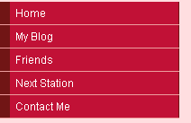
图 19
注意：① 使ul没有编号或者其它的符号前缀的代码：
List-style-type:none;
②为Li添加下划线的代码:
Border-bottom:1px solid #ED9F9F;
③ 调节各个超链接之间的距离
Padding 5px 5px 5px 0.5em;
④ 左右阴影的宽带，颜色是设置超链接的左右阴影
Border-left:12px solid #711515;
Border-rigjt:1px solid #711515;
26.导航菜单的横竖转换
实现的方式是将LI的显示方式改为水平的即float，然后设置每个超链接的边框让其看起来像按钮一样，然后设置每个按钮的大小和他们的之间的距离其他的实现方法同上
效果如下：
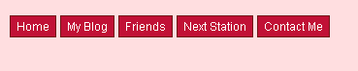
图20
关键的的代码如下：
#navigation li {float:left;}
#navigation li a:
{
border:1px #c11136;
Padding :3px 6px 3px 6px;
Margin:2px;
}
27.流行的TAB菜单实现不同内容在同一页中实现的效果
实现的方法：将网页分成两块来设计导航菜单的设计和内容的设计，让导航菜单的设计和内容的风格保持一致。
导航菜单的实现方法：首先仍然是通过列表项UL和LI的排列方式为FLOAT
然后统一设置超链接的式样，再单独设置当前连接的超链接式样。将超链接的内容分别的显示在内容中.
实现的代码如下：首先是HTML代码：

<link href="8-9.css" type="text/css" rel="stylesheet">//引用外部的CSS文件
</head>
<body id="blog">
<ul id="tabnav">
<li class="home"><a href="8-9_home.html">首页</a></li>//分别超链接到各个页面
<li class="news"><a href="8-9_news.html">新闻</a></li>//分别设置每个超链接的式样
<li class="sports"><a href="8-9_sports.html">体育</a></li>
<li class="music"><a href="8-9_music.html">音乐</a></li>
<li class="nextstation"><a href="8-9_nextstation.html">下一站</a></li>
<li class="blog"><a href="8-9_blog.html">博客</a></li>
</ul>
<div id="content">//显示要显示的内容，其实每个页面的内容都是一样的
<h3>Blog</h3>//只是默认显示的不一样
</div>//只是让超链接的当前的显示不一样
CSS文件的代码：
body{
margin:10px;
}
#content{ /* 具体内容 */
border-left:1px solid #11a3ff; /* 左边框 */
border-right:1px solid #11a3ff; /* 右边框 */
border-bottom:1px solid #11a3ff; /* 下边框 */
padding:15px;
font-size:12px;
}
ul#tabnav{
list-style-type:none;
margin:0px;
padding-left:0px; /* 左侧无空隙 */
padding-bottom:23px;
border-bottom:1px solid #11a3ff; /* 菜单的下边框 */
font:bold 12px verdana, arial;
}
ul#tabnav li{
float:left;
height:22px;
background-color:#a3dbff;
margin:0px 3px 0px 0px;
border:1px solid #11a3ff;
}
ul#tabnav a:link, ul#tabnav a:visited{
display:block; /* 块元素 */
color:#006eb3;
text-decoration:none;
padding:5px 10px 3px 10px;
}
ul#tabnav a:hover{
background-color:#006eb3;
color:#FFFFFF;
}
body#home li.home, body#news li.news, /* 当前页面的菜单项 */
body#sports li.sports, body#music li.music,
body#nextstation li.nextstation,
body#blog li.blog{
border-bottom:1px solid #FFFFFF; /* 白色下边框，覆盖<ul>中的蓝色下边框 */
color:#000000;
background-color:#FFFFFF;
}
body#home li.home a:link, body#home li.home a:visited, /* 当前页面的菜单项的超链接 */
body#news li.news a:link, body#news li.news a:visited,
body#sports li.sports a:link, body#sports li.sports a:visited,
body#music li.music a:link, body#music li.music a:visited,
body#nextstation li.nextstation a:link, body#nextstation li.nextstation a:visited,
body#blog li.blog a:link, body#blog li.blog a:visited{
color:#000000;
background-color:#FFFFFF;
}
body#home li.home a:hover, body#news li.news a:hover,
body#sports li.sports a:hover, body#music li.music a:hover,
body#nextstation li.nextstation a:hover,
body#blog li.blog a:hover{
color:#006eb3;
text-decoration:underline;
}
实现的效果如下：
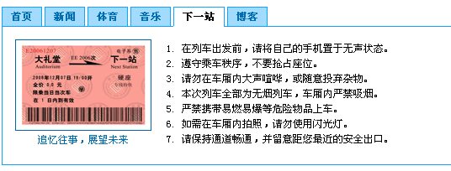
图21

28.看看各种滤镜的效果
CSS的filter常用滤波器属性及语句大全
语法：STYLE="filter:filtername(fparameter1, fparameter2...)"
（Filtername为滤镜的名称，fparameter1、fparameter2等是滤镜的参数）
滤镜说明：
Alpha：设置透明层次
blur：创建高速度移动效果，即模糊效果
Chroma：制作专用颜色透明
DropShadow：创建对象的固定影子
FlipH：创建水平镜像图片
FlipV：创建垂直镜像图片
glow：加光辉在附近对象的边外
gray：把图片灰度化
invert：反色
light：创建光源在对象上
mask：创建透明掩膜在对象上
shadow：创建偏移固定影子
wave：波纹效果
Xray：使对象变得像被x光照射一样
1、滤镜：Alpha
语法：STYLE="filter:Alpha(Opacity=opacity, FinishOpacity=finishopacity，Style=style, StartX=startX，StartY=startY，FinishX=finishX，FinishY=finishY)"
说明：
Opacity：起始值，取值为0～100, 0为透明，100为原图。
FinishOpacity：目标值。
Style：1或2或3
StartX：任意值
StartY：任意值
例子：filter:Alpha(Opacity="0",FinishOpacity="75",Style="2")
alpha1{filter:alpha(opacity=100,finishopacity=0,style=2)};
/* 圆形渐变，中间不透明，四周透明 */
效果如下:
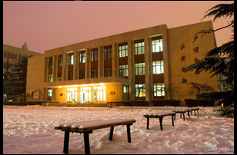
图22(原图)

23效果图
Alpha2{
filter:alpha(opacity=100,finishopacity=0,style=3);
/* 矩形渐变，中间不透明，四周透明 */
}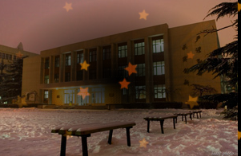
24效果图

.alpha3{filter:alpha(opacity=0,finishopacity=100,style=3);
/* 反之 */
}
.alpha{filter:alpha(opacity=0,finishopacity=100,style=1,startx=0,starty=0,finishx=0,finishy=100);
/* 从上到下渐变 finshopacity 为目标值 */
}
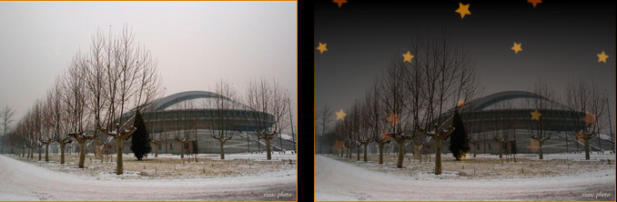
25效果图
2、滤镜：blur
语法：STYLE="filter:Blur(Add = add, Direction = direction, Strength = strength)"
说明：
Add：一般为1，或0。
Direction：角度，0～315度，步长为45度。
Strength：效果增长的数值，一般5即可。
例子：filter:Blur(Add="1",Direction="45",Strength="5")
filter:progid:DXImageTransform.Microsoft.Blur(enabled=bEnabled, makeShadow=bShadow , pixelRadius=flRadius , shadowOpacity=fOpacity
enabled | : | 可选项。布尔值(Boolean)。设置或检索滤镜是否激活。true | false
  true | : | 默认值。滤镜激活。
  false | : | 滤镜被禁止。
makeShadow | : | 可选项。布尔值(Boolean)。设置或检索对象的内容是否被处理为阴影显示。 true | false
  true | : | 对象的内容被处理为阴影。此时，整个对象被设置为黑色，然后被添加模糊效果。调整 ShadowOpacity 参数值可以控制其暗度。
  false | : | 默认值。显示对象的原始色彩。
pixelRadius | : | 可选项。浮点数(Float)。设置或检索模糊效果的作用深度。默认单位为像素( px )。  取值范围为 1.0 - 100.0 。默认值为 2.0 。当此参数值小于 1.0 时滤镜失去作用。当此参数值大于 100.0 时，此参数使用默认值 2.0 。
shadowOpacity | : | 可选项。浮点数(Float)。设置或检索使用 makeShadow 制作成的阴影的透明度(暗度)。  取值范围为 0.0 - 1.0 。 0.0 为完全透明。 1.0 为完全不透明。默认值为 0.75 。当此参数值不在取值范围内时，此参数使用默认值 0.75 。
filter:progid:DXImageTransform.Microsoft.MotionBlur(strength=30,direction=90,add=true); /* 水平向右 */

26效果图
3、滤镜：Chroma
语法：STYLE="filter:Chroma(Color = color)"
说明：color：#rrggbb格式，任意。
例子：filter:Chroma(Color="#FFFFFF")
例：chroma{ filter:chroma(color=FF6800); /* 去掉金黄色 */}

27 效果图
说明：左边为原图像，右边的是效果
4、滤镜：DropShadow
语法：STYLE="filter:DropShadow(Color=color, OffX=offX, OffY=offY, Positive=positive)"
说明：Color:#rrggbb格式，任意。
Offx：X轴偏离值。
Offy：Y轴偏离值。
Positive：1或0。
例子：filter:DropShadow(Color="#6699CC",OffX="5",OffY="5",Positive="1")
filter:dropshadow(color=#AAAAAA,positive=true,offx=4,offy=4);

28效果图
5、滤镜：FlipH
语法：STYLE="filter:FlipH"
例子：filter:FlipH
flip1{filter:fliph; /* 水平翻转 */}左边是原图右边是效果图
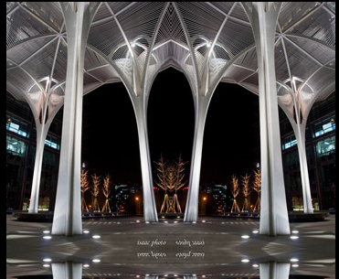
图29效果图
6、滤镜：FlipV
语法：STYLE="filter:FlipV"
例子：filter:FlipV
filter:flipv; /* 竖直翻转 */
filter:flipv fliph; /* 水平、竖直同时翻转 */
7、滤镜：glow
语法：STYLE="filter:Glow(Color=color, Strength=strength)"
说明：
Color：发光颜色。
Strength：强度(0－100)
例子：filter:Glow(Color="#6699CC",Strength="5")
color:#ff9c00; /* 文字金黄色 */
filter:glow(color=#FFFF99,strength=6); /* 发黄色光 */

图30发光效果图
8、滤镜：gray
语法：STYLE="filter:Gray"
例子：filter:Gray
gray{filter:gray; /* 黑白图片 */}
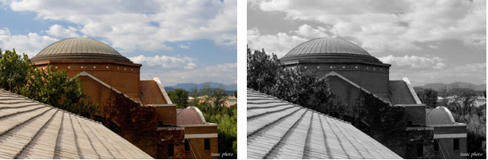
图31黑白效果图
9、滤镜：invert
语法：STYLE="filter:Invert"
.invert{filter:invert; /* 底片效果 */}
例子：filter:Invert

图 32底片效果图
10、滤镜：mask
语法：STYLE="filter:Mask(Color=color)"
例子：filter:Mask (Color="#FFFFE0")
.mask{ filter:mask(color=#8888FF); /* 遮罩效果 */}

图33 遮罩效果图
11、滤镜：shadow
语法：filter:Shadow(Color=color, Direction=direction)
说明：
Color：#rrggbb格式。
Direction：角度，0－315度，步长为45度。
例子：filter:Shadow (Color="#6699CC", Direction="135")
.shadow{filter:shadow(color=#CCCCFF,direction=135); /* 阴影效果 */}
.drop{filter:dropshadow(color=#CCCCFF,offx=5,offy=5,positive=true);/* 下落阴影 */}

图34阴影和下落阴影效果
12、滤镜：wave
语法：filter: Wave(Add=add，Freq=freq，LightStrength=strength，Phase=phase，Strength=strength)
说明：
Add：一般为1，或0。
Freq：变形值。
LightStrength：变形百分比。
Phase：角度变形百分比。
Strength：变形强度。
例子：filter: wave(Add="0", Phase="4", Freq="5", LightStrength="5", Strength="2")
span.wave1{filter:wave(add=0,freq=2,lightstrength=70,phase=75,strength=4);}
span.wave2{filter:wave(add=0,freq=4,lightstrength=20,phase=25,strength=5);

图35 波浪效果图
13、滤镜：Xray
语法：STYLE="filter:Xray"
例子：filter:Xray
.xray{filter:xray; /* X光效果 */}
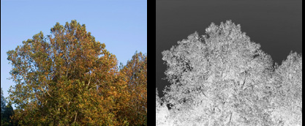
图36 X-效果图
14.颜色变化
语法：
filter:progid:DXImageTransform.Microsoft.Gradient(GradientType=0, StartColorStr='#B5CCFA', EndColorStr='#B5CCFA');
15.浮雕效果
Emboss 不仅可以用于文字也可以用于图像
filter:progid:DXImageTransform.microsoft.emboss(bias=0.5);

图37 浮雕效果图
16.综合应用滤镜的效果图
.three{filter:flipv alpha(opacity=80) wave(add=0, freq=15, lightstrength=30, phase=0, strength=4);
/* 同时使用三个滤镜 *//* 竖直翻转、透明、波浪效果 */} 
图38荷花倒影效果
29.关于DIV的一些属性设置
div{
font-size:18px; /* 字号大小 */
font-weight:bold; /* 字体粗细 */
font-family:Arial; /* 字体 */
color:#FF0000; /* 颜色 */
background-color:#FFFF00; /* 背景颜色 */
text-align:center; /* 对齐方式 */
width:300px; /* 块宽度 */
height:100px; /* 块高度 */
padding:12px;
}
Div与span 之间的区别是，每个DIV之间都是换行的，span都是在同一行。
一下DIV的边框样式定义
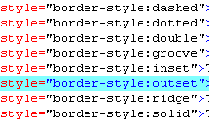
图39 边框定义
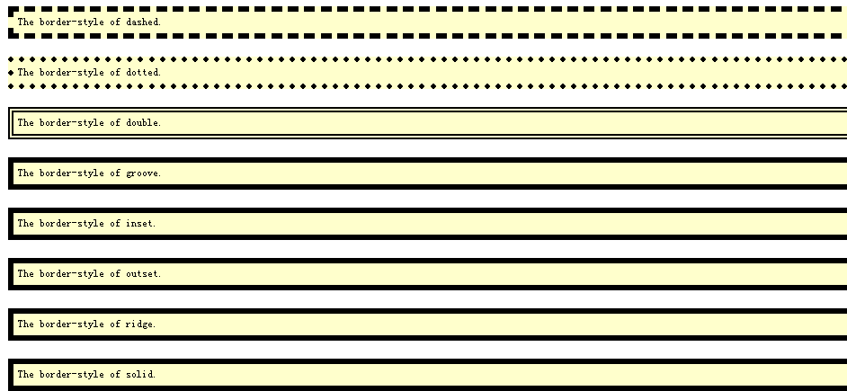
图40 边框的效果图
同样的border是一个不错的属性相当于一个盒子边框，可以设置的边框的粗细，颜色等等还可以分别设置上下左右各边的属性
2关于padding 属性的设置的情况
padding:10px 30px 50px 100px; /* 同时设置，顺时针 */
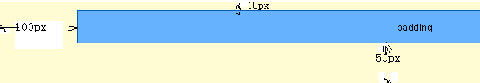
图41
注意:①清除对左漂的影响：
Clear:left;
② 通过position来绝对定位控件
position:absolute; /* absolute绝对定位 */
left:20px; /* 块的左边框离页面左边界20px */
top:40px; /* 块的上边框离页面上边界40px */
同时定位四个值
position:absolute; /* absolute绝对定位 */
right:20px; left:30px; /* 同时设置4个位置 */
bottom:10%; top:10%;
position:relative; /* relative相对定位 */
z-index:1; //设置该值的大小可以控制哪个标签在上面
30.实现图片签名的效果：
实现的思想：用两个标签分别放置图像和字体。
将字体的标签设置在图片的上面再用和图片的绝对定位来实现该效果
实现的代码如下：
#block1{
padding:10px; /* 给图片加框 */
border:1px solid #000000；float:left;}
#block2{
color:white;
padding:10px;
position:absolute;
left:255px; /* 移动到图片上 */
top:205px;
}
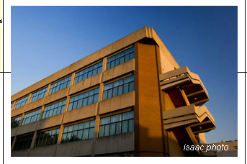
图42图片签名效果
技巧：padding:10px; /* 给图片加框 */
border:1px solid #000000；float:left;}
通过定位我们还可以实现定位阴影，可以通过设置两个一样的标签，让他们的颜色不同再通过绝对定位，实现阴影的效果。
#block1{
position:relative;
z-index:1;
}
#block2{
color:#AAAAAA; /* 阴影颜色 */
position:relative;
top:-1.06em; /* 移动阴影 */
left:0.1em;
z-index:0; /* 阴影重叠关系 */
}
31.综合布局的实例
①左右中
实现的步骤和方法：用三个DIV标签分别来控制左中右三个部分
将三个模块分别固定在三个位置，分别设置他们的宽度：
具体实现的样式表代码如下：
<style type="text/css">
<!--
body{
margin:0px; padding:0px;
font-family:arial;
color:#060;
background-color:#DDDDDD;
}
#left{
position:absolute; /*固定左标签的位置让其在最左边*/
top:0px;
left:0px;
margin:0px;
background:#cce9ff;
width:20%; /* 固定宽度 */
}
#middle{font-size:12px;
font-family:arial;
margin:0px 20% 0px 20%; /* 左右空20% */
margin-top:0px;
background-color:#FFFFFF;
position:absolute;

width:60%;
}
#right{
position:absolute;
top:0px;
right:0px;
margin:0px;
background:#cce9ff;
width:20%; /* 固定宽度 */
}
pre{
font-size:12px;
line-height:20px;
margin:20px 0px 10px 0px;
font-family:arial;
}
p{
font-size:12px;
line-height:22px;
margin:20px 0px 10px 0px;
padding:10px;
}
}
</style>
具体的HTML的代码如下：
<body>

<div id="left">
<p>left</p>
</div>

<div id="middle">

<pre>
body{
margin:0px; padding:0px;
font-family:arial;
color:#060;
background-color:#CCC;
}
#left{
position:absolute;
top:0px;
left:0px;
margin:0px;
background:#FFF;
width:190px;/* 固定宽度 */
}
#middle{
padding:10px;
background:#FFF;
margin:0px 190px 0px 190px;/* 左右空190px */
margin-top:0px;
}
#right{
position:absolute;
top:0px;
right:0px;
margin:0px;
background:#FFF;
width:190px;/* 固定宽度 */
}
p{
font-size:12px;
line-height:22px;
margin:20px 0px 10px 0px;
padding:10px;
}
pre{
font-size:12px;
line-height:20px;
margin:20px 0px 10px 0px;
font-family:arial;
}
</pre>/*实现文本内容原样输出*/
</div>

<div id="right">
<p>right</p>
</div>
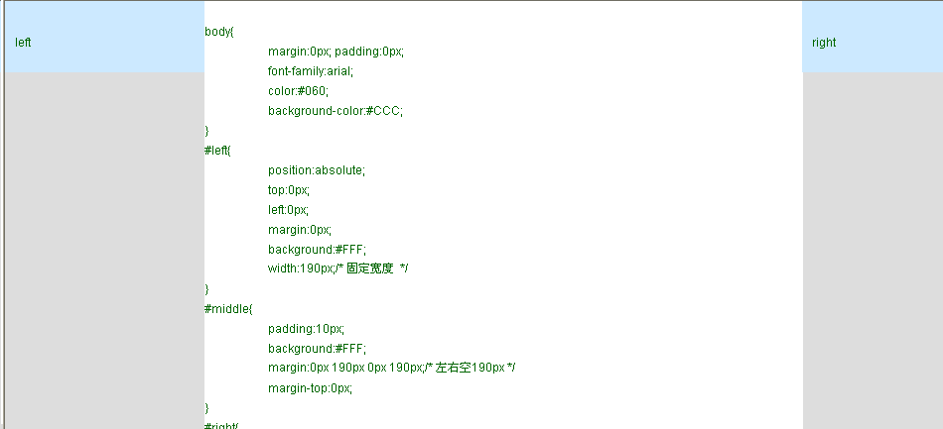
图43左中右布局效果图
注意：①固定模块的具体位置
Css的代码如下：
position:absolute; /*固定左标签的位置让其在最左边*/
width:20%;
top:0px;
left:0px;
position:absolute; /*固定右标签的位置让其在最右边*/
width:20%;
top:0px;
right:0px;
margin:0px 20% 0px 20%; /* 左右各空20% */
width:60%;/*设置中间的宽度*/
②让其中内容的空格、制表符等全部显示出来
通过标签<pre></pre>l来实现的
③让背景图片在右下脚显示的CSS的代码
background:url(bg1.jpg) no-repeat bottom right;
javascript脚本实现随机调用外部样式表
<script language="javascript">
var number = new Date().getSeconds() % 3 + 1; //随机数，从1到3
//随机选择CSS外部文件
document.write('<link href="0' + number.toString() + '/0' + number.toString() + '.css" rel="stylesheet" type="text/css">');
</script>

